ČTVRTOHORY (trvají dodnes) – éra ................................
Pracuj s učebnicí na str. 82:
Čtvrtohory jsou ze všech geologických období nejdelší/nejkratší.
Dělí se na .................. čtvrtohory a ................. čtvrtohory.
Mladší čtvrtohory trvají jen asi posledních ........................ let.

Ve .................. čtvrtohorách se střídaly doby ..................... a .........................
V dobách meziledových dosahovaly teploty .................... stavu.
V dobách ledových bylo výrazně ........................
V Evropě zasahoval ledovec až po naši ............................................ s ..................
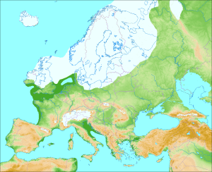
Kde u nás byly horské ledovce? V ......................., ......................., na ...............................
Mezi typické živočichy čtvrtohor patří ................... Byli to např. ......................................
............................................................................................................................................
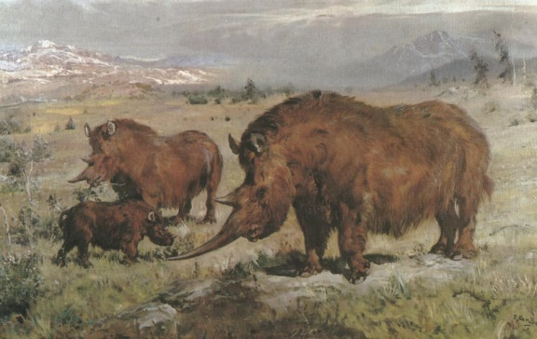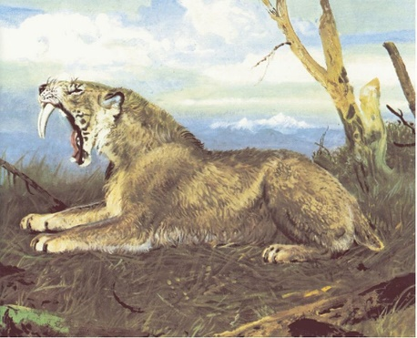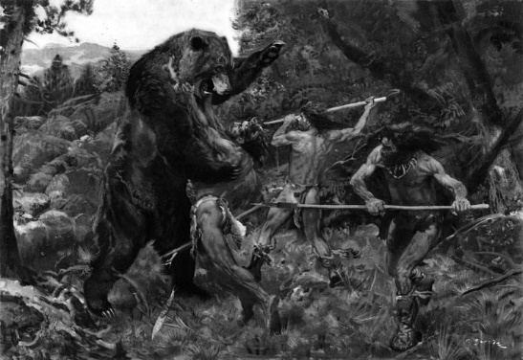
srstnatí nosorožci šavlozubý tygr jeskynní medvěd

